**Testplan en rapport: Roerafstelling**

**Projectnaam: RAAST Autonome Zeilboot**

**Feature: Zeilboot moet goed zijn koers houden**

**Testtype: Integration test**

***Doel van de Test***

Het doel van deze test is om te zien of de zeilboot goed zijn koers zal houden.

***Benodigdheden:***

* Laptop
* Testcode
* Smartphone
* Powerbank
* Zeilboot

***Teststappen***

1. Download de testcode vanuit de meegegeven GitHub repository.
2. Upload de testcode naar de CommsModule.
3. Stel de correcte wifi netwerk en wachtwoord in.
4. Sluit de CommsModule aan de Powerbank.
5. 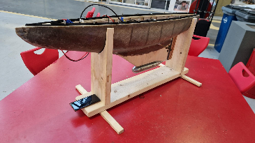Leg iPhone parallel aan de zeilboot.
6. Schiet een gewenste koers in via de de remote control website: [https://raast.hr.nl](https://raast.hr.nl/)
7. Draai de zeilboot tot het roer recht naar achteren wijst zoals bij afbeelding 2.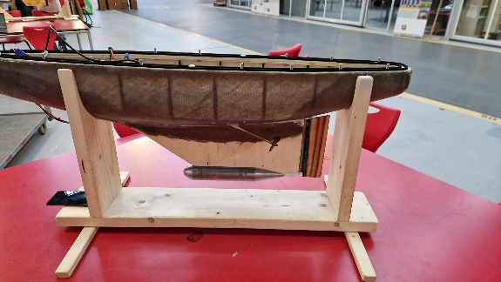

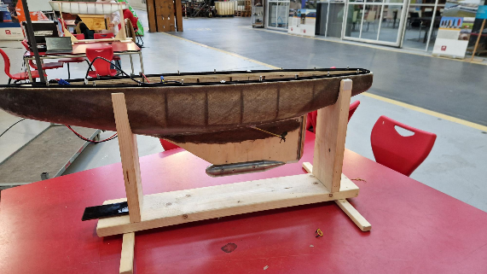

1. **Lees de Kompaswaarde van de iPhone uit.**
2. **Vergelijk deze met de ingeschoten gewenste koers.**

**Testresultaat:**

|  |  |  |  |
| --- | --- | --- | --- |
| Test | Verwachte resultaat | Daadwerkelijke resultaat | Geslaagd? |
| 1 | 20 graden | 44 graden | Nee |
| 2 | 10 graden | 2 graden | nee |
| 3 | 77 graden | 79 graden | Ja |
| 4 | 100 graden | 144 graden | Nee |
| 5 | 100 graden | 144 graden | Nee |

**Opmerkingen:** Aan de vijf testen is het duidelijk te zien dat de koers niet goed blijft. De afwijking is veels te groot en daardoor is het onbetrouwbaar.

***Conclusie***

We hebben de conclusive getrokken dat de kompassensor niet goed functioneert. De waardes die we ervan uit krijgen zijn veels te inconsistent en wijken te veel af van de daadwerkelijke koers.

***Bijlagen***

Link naar GitHub: <https://github.com/wouterbt/RAAST/blob/comms-module/commsModule/src/main.cpp>